Årsplan
for
Sætra barnehage

post@saetrabarnehage.no
Telefon: 70010002
Adresse: Onglasætra 18

www.saetrabarnehage.no

2020-2022
Del 1

«Eit godt barndomsminne»

KORT PRESENTASJON
Sætra barnehage er ein privateigd barnehage med godkjenning for 44 plassar for barn 0-6 år. Barnehagen ligg oppe i Onglasætra i Ulsteinvik, med fjell og fine turområde i nærleiken.
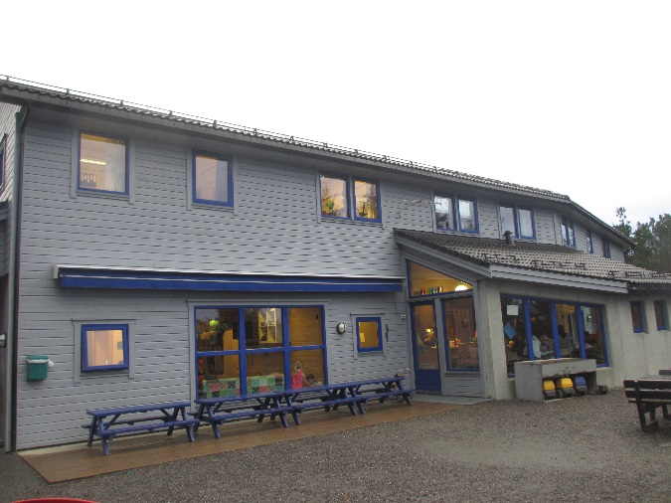
Vi samarbeider med mange ulike instansar for å kunne gi barna det beste i tida fram mot skulestart. Nære samarbeidspartnarar er PPT, helsestasjon, logoped, barnevern osb. Vi har og tverrfagleg team med desse ein gong pr halvår, for å sikre tidleg intervensjon for barn.

ORGANISERING
Vekst og utvikling står i fokus i barnehagen vår.
Barna i Sætra barnehage er store delar av dagen organisert i aldersbestemte grupper, der alle barn har sine faste vaksne og sin leiar. Små grupper med ein vaksen er det optimale for barn i utvikling, oftast med barn på same alder, andre gongar er det viktig med deling på tvers av alder. Vi er samla som ei gruppe tidleg morgon og sein ettermiddag. Vi er ein lærande barnehage, med samvær som nøkkelkvalitet.
Kven som jobbar i bhg og har ansvar på dei ulike gruppene får du info om i barnehagen. Sjå dessutan heimesida vår www.saetrabarnehage.no

Vi har engasjerte og fagleg godt kvalifiserte vaksne, som vil;
- utfordre seg sjølv
- vere i utvikling
- vere synlege
- gi av seg sjølv
- skape saman med andre
Nærare presentasjon av dei vaksne finn du på www.saetrabarnehage.no

PERSONALUTVIKLING
Her i Sætra har det frå fyrste dag vore eit uttalt mål at dei vaksne skal vekse og utvikle seg. Det er faktisk like viktig som at barna veks og utviklar seg. Å vere saman med vaksne som utviklar seg, gir barna det beste grunnlag for eiga utvikling.
På heimesida vår kan du finne ut meir om kurs vi er med på i løpet av året. Der finn du også meir om personalutvikling. Frå Hausten 2018 er barnehagen i samarbeid med PPT med på eit Kompetanseløft, der voksenrolla står i fokus; Autoritativ voksenrolle og å møte barnet som subjekt. Eit av måla er at vi skal bygge flest mogleg trygge og glade barn i eit mangfaldig og inkulderande barnehagemiljø.
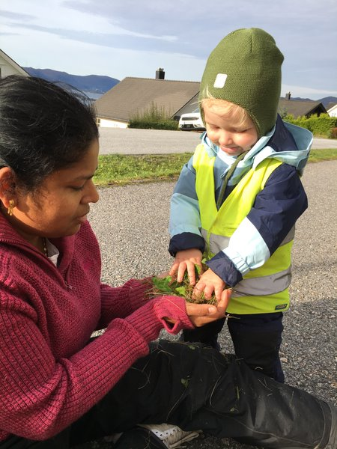

PLANANE VÅRE
Rammeplan for barnehagar er eit sjølvsagt utgangspunkt for det pedagogiske arbeidet vårt. Ut i frå den, er vår eigen årsplan med «Pedagogiske periodar» laga. Dei pedagogiske periodane fortel kva som er hovudtema og kva vi kan vente oss i perioden.
Innanfor desse rammene har leiarane våre, i samarbeid med sine medarbeidarar og barna på gruppa, stor handlingsfridom. Dei brukar seg sjølve, sin kunnskap og erfaring for å skape gode dagar fulle av gode barndomsminne, tilpassa det einskilde barna.

Leiarane lagar periodeplanar for si gruppe. Desse vert sendt ut til foreldra for kvar periode – jamfør eige oppsett. Leiarane fortel også om kva som har blitt gjort i den perioden som har vore.

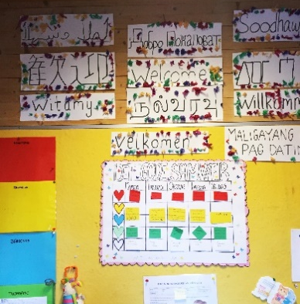
I inngangen vår finn du «vekerytma» til kvar gruppe, som viser kva som skal skje kvar dag – i grove trekk. Her kan du som forelder halde deg oppdatert på kva barnet ditt skal vere med på, og eit godt utgangspunkt for samtale når dagen er over. Vekerytma ver9t også lagt ut på yammer.

PEDAGOGISKE PERIODAR

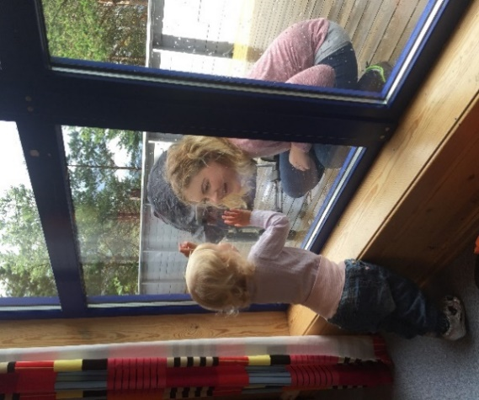
Veke 32-37 DET GODE SAMVÆR
Bli kjende med kvarandre og barnehagen sine rom inne og ute, reglar og rutinar. Bygge gode relasjonar. Tryggleik, stabilitet, sensitivitet, tilvenning.
Veke 38-46 HAUST, bygge vennskap, glede og hjelpe kvarandre: Aksjon
Kva er ein god ven? Kva er smart å gjere for deg som vil vere ei god ven?
Øve, øve :»Den største glede ein kan ha, det er å gjere andre glad»
Og EMPATI er ikkje medfødt – det MÅ lærast!
Veke 47 – 52 JUL, ADVENT: Den glade bodskapen, juletradisjonar, glede andre.
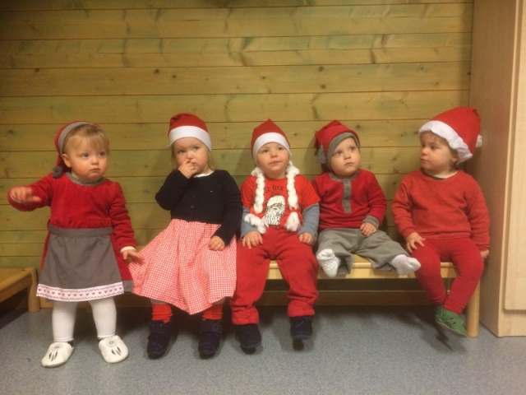
Veke 1 - 10 VINTER: Is, snø, ake og teater
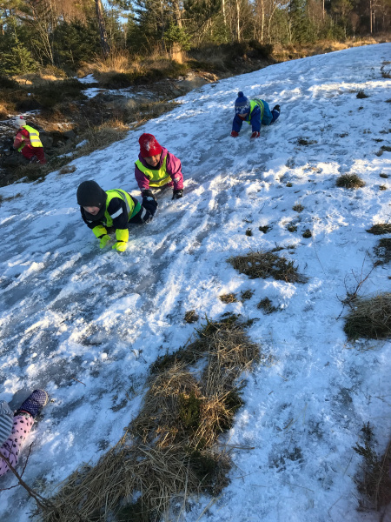
Smil, latter og humor. Godefellesopplevingar, teater.
Veke 11 - 16 VÅR, PÅSKE; LYS og LIV
Glede, varme, undring. Påskebodskapen
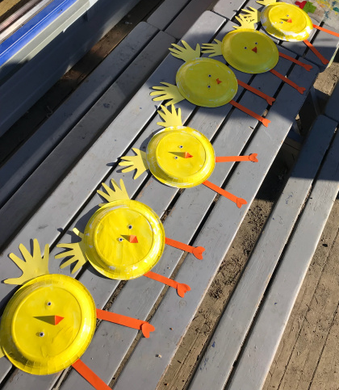
Veke 17 – 21: ULSTEINVIK,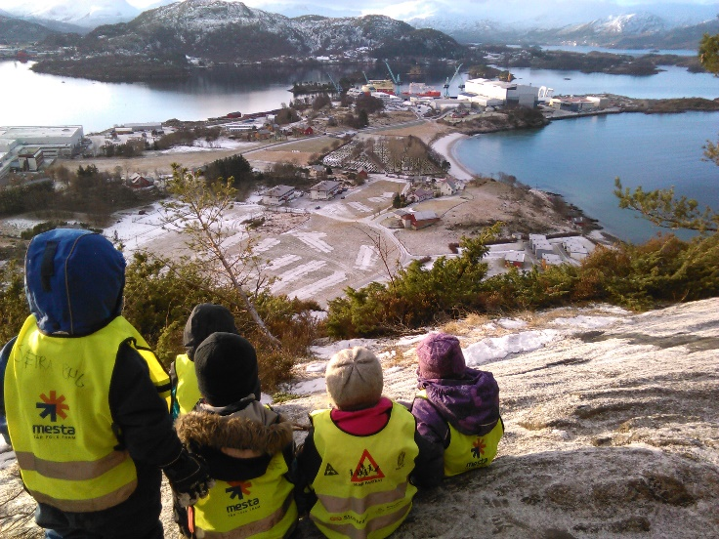
Heimstaden min. Ulsteinvik ein del av Norge: å høyre til, identitet 17.mai, utvide kjennskap til bygda vår.
Veke 22- 32 : SOMMAR,
kroppsfunksjonar, sansar og livsglede Vi er ulike, men likeverdige.
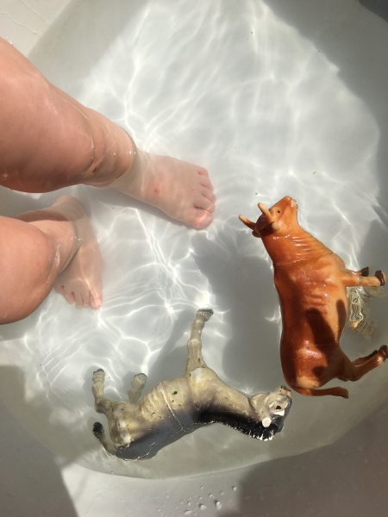

Utan god omsorg og leik , kan vi ikkje fremme læring og danning. Desse fire nøkkelorda er barnehagen sitt samfunnsmandat.
Desse fire grunnsteinane må gå hand i hand, gjennom alle aktivitetar i barnehagen.

FOKUSOMRÅDE:
Språk og språkutvikling
Å utvikle språk er noko av det viktigaste som skjer i eit barns liv. Språket gir identitet og tilhøyrigheit, samstundes som barnet lærer å forstå seg sjølv og omverda gjennom språket. Dette er avgjerande for barn si utvikling både intellektuelt, sosialt og emosjonelt. Læring av språk skjer gjennom sosiale samanhengar og i samspel med andre.
Mykje av grunnlaget for læring skjer gjennom leik. Rolleleik, regelleik, spel, leik med rim og regler, song osv. er med på å styrke språkkompetansen. Omgrepslæring for dei minste. Gjennom leik får barn oppleve både vennskap og forståing. Vi vil legge til rette for eit godt utvikla språk, både verbalt og nonverbalt.
Vi nyttar bl.a Språkverktøy som «Språkløyper», «Snakkepakken» og «ASK». ved å bruke ulike verkøy, får enkelte av barna eit særleg språkleg utbytte av å bli inkludert i aktivitetane, og alle vil ha glede av det. Desse verktøya nyttar mykje konkretar, bilete, eventyr, omgrep og kan brukast på mange måtar – for store og små.

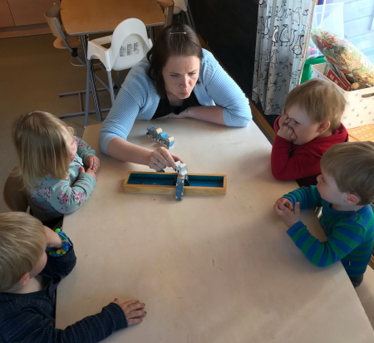

Sosialkompetanse
Sosial kompetanse handlar om å omgå andre menneske på ein god måte. Tryggleik, tillit, trivsel og god tilknytning er viktige faktorar for ei god utvikling. Det er derfor viktig med anerkjenning og omsorg, slik barna utviklar sosiale relasjonar. Sosial kompetanse utviklast kontinuerleg og gjennom handlingar og opplevingar, det skjer i alle situasjonar – heile dagen. Barna skal lære å vere inkluderande, sjå at det er rom for andre, glede andre, hjelpe andre, vente på tur osv. Som vaksne er det særs viktig å heile tida vere tilstades, vere bevisst på å gripe alle augeblink og ause av vår kunnskap til barna. Kvart barn skal verte teken på «fersk gjerning» i å gjere noko bra eller positivt. Glede, humor og estetiske opplevingar er viktige element i barnehagedagen for små barn. I omsorg, leik og læring vil barn si sosiale kompetanse verte både uttrykt og stadfesta ved at dei viser evne til å leve seg inni andre sin situasjon og vise medkjensle. Barnehagen skal bidra til at barn utviklar tryggheit og stoltheit over eigen identitet og respekt for andre. Sosial kompetanse er vesentleg for å motverke utvikling av problemåtferd som diskriminering og mobbing.

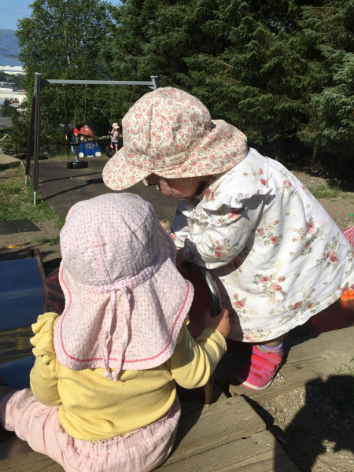

FAGOMRÅDA I RAMMEPLANEN
I barnehagen skal barnet få utfolde seg. Barna skal læra å ta vare på seg sjølv, kvarandre og naturen. Alt dette skal vere tilpassa alder og modning til den einskilde. For å sikre at dette blir tatt vare på, har rammeplan for barnehagar 7.fagområder som barnehagen er forplikta til å jobbe med:
- Kommunikasjon, språk og tekst
- Kropp, rørsle, mat og helse
- Kunst, kultur og kreativitet
- Natur, miljø og teknologi
- Mengd, rom og form
- Etikk, religion og filosofi
- Nærmiljø og samfunn

Kvart fagområde dekker eit vidt læringsfelt, og fagområda vil sjeldan opptre isolert. Feire områder vil ofte vere representert samstundes.

Nokon av fagområda kan ha spesiell fokus i ein av dei pedagogiske periodane våra. Td «Religion, etikk og filosofi» er meir i fokus rundt høgtidene våre. Nokre fagområde heng ofte saman t.d.
«nærmiljø og samfunn» der er turar ute i nærområde til barnehagen naturleg. Slik blir «Natur, miljø og teknologi» og i fokus. 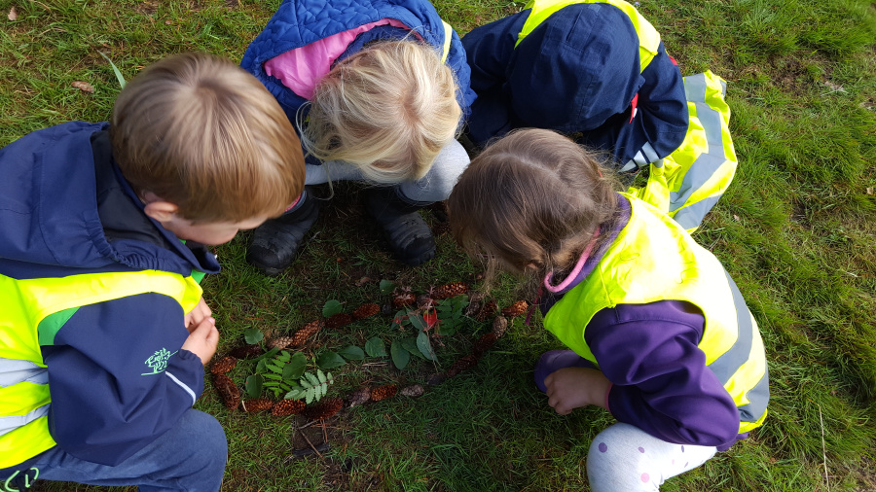

«Filosofi og etikk» er noko som barna møter i små og store samtaler i kvardagen i barnehagen. Det er naturleg for barn å filosofere rundt opplevingar dei har, anten det er om livet, eller døden. Då møter vi dei i samtale og – det er barnet sitt fokus som gjeld.

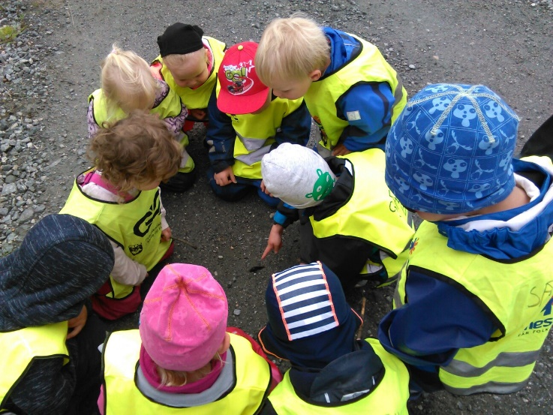

Mange av fagområda er med oss kvar dag. Både «Kommunikasjon, språk, tekst», «kropp, rørsle, mat og helse » og «mengd, rom og form» er naturlege delar av ein vanleg kvardag.
(Sjå del 2 av årsplanen vår)
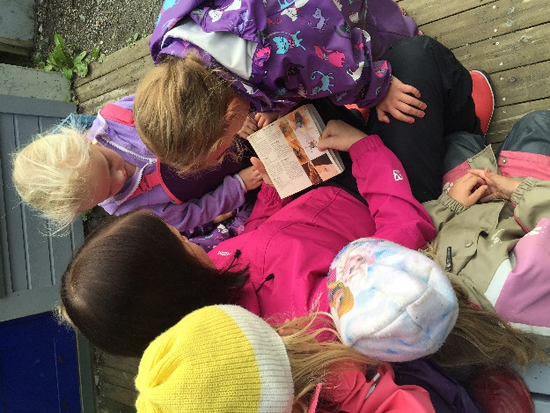
BEREKRAFTIG UTVIKLING I Sætra barnehage får barna lære ulike prosessar å kjenne, som til dømes; plukkar vi bær å lagar sylte, vi har eit epletre som vi følgjer utviklinga på, og plukkar eple frå. Kjempespennande opplevingar som fortel oss om kvar maten vår kjem frå. Vi jobbar og for å ha eit mest mogleg økologisk kosthald. Vi handlar lokalt frå Mjøl og meir, og Tine. Eit anna døme er kjeldesortering. Vi sorterer plast, papp og mjølkekartongar. Dette gir barna innsikt i å ta vare på naturen, danne haldningar og danne praksis for eit meir berekraftig samfunn.
DOKUMENTASJON Årsplanen synleggjer innhald og mål i barnehagen, samstundes som de får periodebrev i forkant av kvar periode. Når det gjeld dokumentasjon elles bruker vi YAMMER (Microsoft sitt verkty for sosial kommunikasjon) og vekeplanen i gangen. Yammer er meint som dokumtasjonskanalen for bilder, frå kvar gruppe iløpet av veka. Her får foreldre sjå innhaldet i kvardagen til barnet. Målet er at vi legg ut bilder på Yammer minst 3 gongar pr veke. Manglar du tilgang, ta kontakt med dagleg leiar.
NB! Med samvær som fokus blir det alltid ein viktig balanse for pedagogane kor mykje tid dei skal bruke på å gi detaljert info til foreldra i forhold til å vere til stades for barna. Dette vil vi samarbeide med foreldra om. 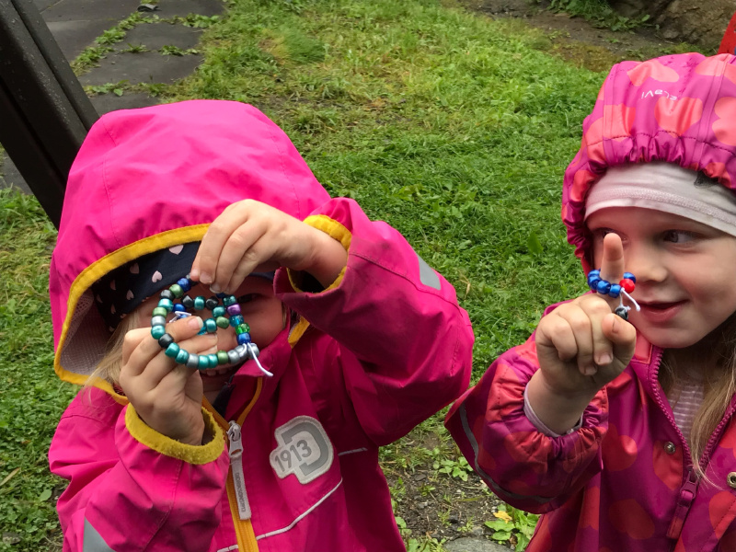

MANGFALD, LIKESTILLING og LIKEVERD
Barnehagen i seg sjølv har eit godt mangfald. Vi har menn og kvinner, unge og erfarne, med ulik utdanningsbakgrunn. Dei tilsette ber med seg kulturar av ulike slag. Dette er spennande og inspirerer i det daglege arbeidet med barna. Barna opplever andre kulturar på ein naturleg måte – nye fargar, omgrep og flagg til 17.mai.
Familiar
Det tradisjonelle familietreet har endra seg. Nye familiestrukturar med sine omgrep og ordningar er ein del av samfunnet vårt. I Sætra er alle varmt velkomne. Vi har bøker der hovudpersonane har ei anna familieform enn den tradisjonelle, og normalisering er strategien vi brukar for å inkludere.
Religion
Både vi som jobbar her og familiane som er her, er knytte til ulike religionar og trusretningar, sjølv om dei fleste er medlemar av Den Norske Kyrkje. Vi har sjølvsagt ingen forkynning og det er ingen som står for den einaste gjeldande sanninga.
Saman med barna kan vi undre oss over det som er vanskeleg å forstå når det td. handlar om liv og død. Og det er heilt greitt å fortelje kva ein sjølv trur på.
I løpet av barnehagetida, får barna besøkje kyrkja og i førskulealder tek vi ein tur til Ålesund og besøkjer tempelet, der mange hinduistar praktiserer sin religion.
Uansett religion finns det mange felleskulturelle verdinormer som vi tek vare på, til dømes «Den gyldne regel» : «Det du vil andre skal gjere mot deg, skal du gjere mot dei».
Kjønn
I vår barnehage skal alle barn kjenne at dei passar inn, dei skal kjenne seg trygge og dei skal erfare at dei får velje fritt kva dei vil leike og kven dei vil leike med. Ingen av aktivitetane våre skal definere ein viss kjønnsidentitet.
Leik og venskap mellom gutar og jenter er ein viktig del av ein sunn oppvekst, og i tråd med innhaldet i Rammeplanen.
Vi oppfordrar difor foreldra å tenkje inkludering når dei tek med heim andre barn på besøk, og når de ber til bursdagsselskap.
Vi jobbar med å unngå kjønnsstigma – det er det mykje av i samfunnet vårt.
Funksjonsmangfald
Funksjonsmangfald handlar om både det at alle menneske er unike og verdfulle. Og det handlar også om at nokre har nedsett funksjonsevne av ulike slag.
Elles har vi i mange år hatt individuelt fokus både på barn og vaksne. Vi har individuell tilvenningstid for nye barn, og vi har jobba grundig med ulik personlegdom i høve til samarbeid og teambygging.
BARNS MEDVERKNAD
Barnehagelova (kap 2 §3) og Rammeplanen seier at barn skal vere aktiv med i planlegging og vurdering av eigen kvardag. Vi er difor forplikta til å få fram barna sine synspunkt, og la deira uttrykk få konsekvensar for det pedagogiske arbeidet.
Metodane for å innhente barna sine synspunkt må vere tilpassa barnet i alder og modning: På same tid som barnet har rett til å utrykkje seg og bli høyrt, skal barnet ikkje bli stilt overfor avgjerder og val som det ikkje er rusta til å ta.

Korleis kan dei aller minste barna medverke? Berit Ba, kjend norsk pedagog, seier at det handlar om barnet sin ytrings-fridom, og at vi vaksne må vere svært vare for korleis det vesle barnet uttrykkjer seg gjennom lydar, kroppsspråk, gestikulering og ytre teikn på mistrivsel/trivsel. Vi ynskjer å vere god på dette her i barnehagen. Barna skal oppleve at deira behov og ynskje betyr noko, at dei kan påverke kvardagen og ha reelle val.

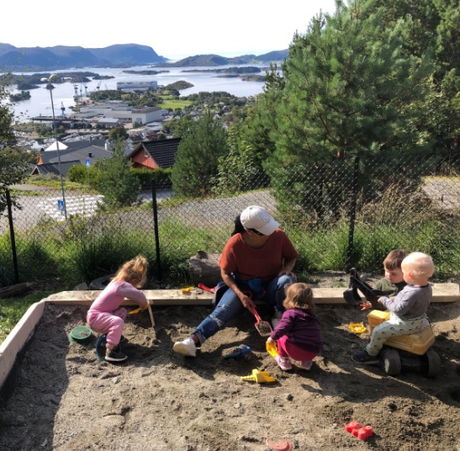

BARNESYN – barnesynet vårt, er grunnleggande for arbeidet vi gjer.

I Sætra møter vi barnet med respekt, det gjer vi:
- Når vi let barnet bruke den tida det treng for å gjere seg ferdig med det ho/han held på med.
- Når barnet bevegar seg i eige tempo
- Når vi samtaler MED barnet (måten vi snakkar til og med barnet)
- Når vi ler MED barnet
- Når vi lyttar til barnet
- Når barnet si «stemme» får konsekvensar for våre val
- Når det er barnet sitt eige skaparverk som ligg i julepakken
- Når eit barn invitera til leik, seie vi JA!

Vi møter barnet som subjekt. Med det meiner vi at vi møter barnet som eit medmenneske, og ikkje ut frå eit mangelperspektiv. Barnet har tankar, kjenlser og meiningar. Dei skal bli sett, høyrt og anerkjent.

LIVSMEISTRING OG HELSE

Uteliv
I vår barnehage er vi mykje ute. Vi er ute på barnehagen sitt flotte område, vi er på tur i skog og mark, fjell og fjøre. Den fysiske og psykiske helsa vert stimulert og utvikla i opp- og nedoverbakkar, når vi klatrar på den store steinen, eller høgt i grantreet. Vi meistrar. Dette gjev auka sjølvkjensle! Vi finn pinnar, som blir til ein tryllestav. Leik stimulerer fantasien og skaper stort rom for samspel med andre. Leik, læring og utvikling går saman. Den motoriske stimuleringa som barna får, gir dei gevinstar på absolutt alle andre utviklingsområde: språk, kognitivt, sosialt, m.m.
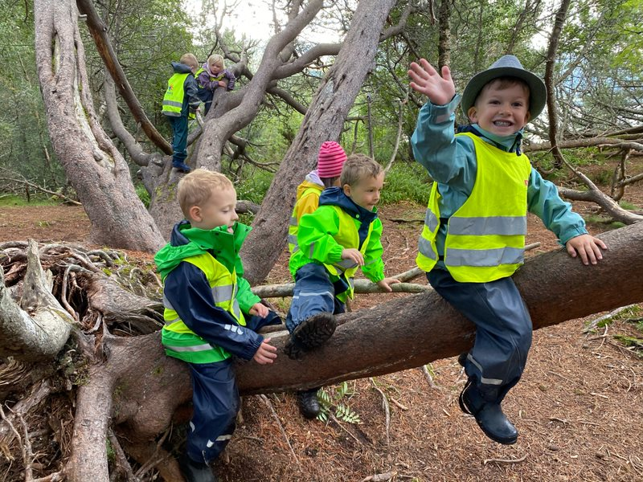

Kosthald
Vi har varme måltid kvar dag. Vi tenkjer breidde når vi legg opp menyen for dei varme måltida.
Vi legg vekt på kvalitet med fullverdige måltid med kjøt, fisk, grønsaker, belgfrukt, ris, pasta og poteter, jf. «Retningslinjene for mat og måltider i barnehagen». Barna får fleire sortar grønsaker og frukt kvar dag. Smitteeffekten er stor, så barna er flinke å smake på «nye» sortar.

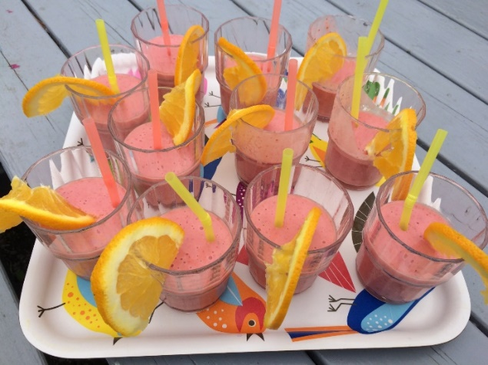
Vi har mykje økologisk mat og frukt. – for å støtte bærekraftig utvikling. Naturleg når vi jobbar med framtida, som er barna. Vi får levert brød frå lokalt bakeri (Mjøl og meir) og mjølk og yoghurt frå Tine.
Vi lagar fruktfest når det er bursdag. Då får barna velge mellom td frukspyd, smoothie, smoothie-is ol.
God og næringsrik kost er det beste grunnlaget for ein aktiv og lærande kvardag, og glade kroppar trivest best.

Tannpuss
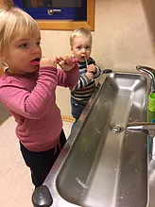
Vi pusser tenner kvar morgon etter frukost.
Vi skal i lag med heimen gi gode vanar som sikrar barnet god helse for framtida.
Tannpuss er i seg sjølv ein god og viktig pedagogisk læresituasjon, som ikkje tek verdifull tid frå andre aktivitetar.

Hygiene
Vi lærer oss gode hygienerutinar ved do-besøk, i tilknyting til måltid og ved tannpuss. Jf Føreskrift om miljøretta helsevern i barnehage og skule.
Mobbing Vi har nulltoleranse for mobbing. Vi jobbar dagleg med å fange opp, forebygge, og stoppe mobbing. Dette arbeidet har vore jobba med lenge. For å hindre at mobbing skjer er vi opptekne av samarbeid med heimen. Det handlar om å vere bevisst sine haldningar og utsegn, som lett kan overførast til barna – både positivt og negativt. Om mobbing skjer i vår barnehage, er vi forplikta til å følgje opp og stoppe mobbing. Ved å jobbe tett på barna, kan mykje førebyggast og eventuelt stoppast tidleg.

LOKAL TILPASSING
Sætra barnehage er ein del av kystkulturen vår. Utsikta til barnehagen minner oss kvar dag om hav, båtar og den industrien bygda vår er grunnlagt på.
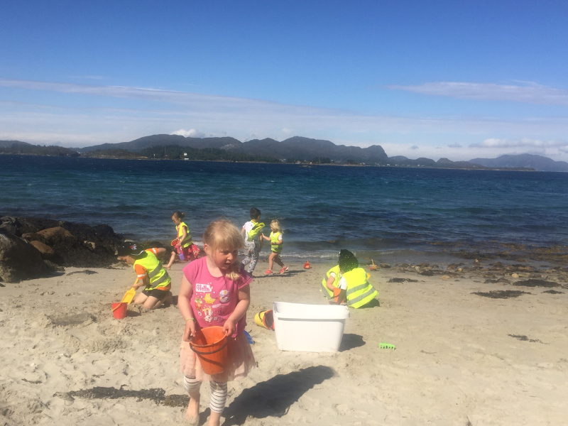
Sjølv om vi held til på fjellet, er det kort veg til fjøra. Der er spennande å vere. Vi leikar i sanden, leitar etter krabbe, og andre dyr som lever i fjøra. Vi bruker også andre nærområde; som Trollskogen, ballbingen, området rundt Vassverket, elva osv.

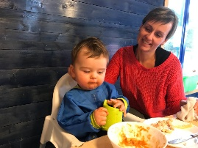
OVERGONGAR Tilvenning: i tilvenningsfasen er det viktig å bruke god tid og bygge gode relasjonar. Her i Sætra startar vi tilvenning allereide på for-sommaren, før barnet tek til i barnehagen. Då inviterer vi barn og føresette til besøksdagar. Dette er korte besøk i barnehagen, der barnet får møte vaksne som skal vere på gruppa, sjå lokala og møte dei andre barna. Vi har og i rutinene våre at vi inviterer oss på heimebesøk til barna. Dette er eit frivilleg besøk, der vi legg vekt på å møte barn og foreldre på ein kjend arena. Når barnet tek til i barnehagen startar vi med besøk den første og andre dagen. Korte dagar og kjende vaksne som er der å tryggar barnet er viktig i denne perioda. Sidan kvart barn er unikt, legg vi opp tilvenning utfrå kvart enkelt barn og dets behov, i nær samarbeid med føresette.
Overgong til ny gruppe: Når barnet skal over på ny gruppe, er det og behov for tilvenning. Vi bruker første tida på å bygge relasjonar mellom barn-barn og mellom barn-voksen. Ein voksen fyl over til gruppa, slik der alltid er ein kjend voksen og ein viss kontinuitet i arbeidet.
Overgang til skule
Framover mot skulestart jobbar vi mykje med aktivitetar som har som mål at barnet skal auke sjølvstendet sitt. Innhaldet det siste året i barnehagen handlar om vidare utvikling sosialt, motorisk og kognitivt. Det er viktig at barnet har ei god sjølvkjensle, og kjenner seg trygg og klar til å gå inn i skulekvardagen. Dei som skal starte på skulen er ei eiga gruppe, så det er 5-årsklubb kvar dag.
For barn med særskilde behov, har vi møte med skulen allereie om hausten siste barnehageåret, slik at skulen skal vere godt budd til å ta imot barnet med sine behov. Foreldra er med på slike møte, og gir løyve til nødvendig overføring av nødvendig informasjon til skulen.
Alle skulane og barnehagen i Ulsteinvik har i samarbeid utvikla ein plan for å trygge ein god overgang frå barnehage til skule. Den pliktar alle rektorar og barnehagestyrar å fylje.

Flytting Å flytte til eit anna hus, med nytt rom, nye naboar – nye omgivnadar, er ofte ein stor overgang for barn. Vi er der for å trygge barnet i denne situasjonen. Dersom flyttinga også fører med seg andre endringar, er det desto meir å takle for barnet.
Samlivsbrot Når barn opplever samlivsbrot, treng barnet ekstra tett oppfølging frå dei vaksne nærpersonane, også i barnehagen. Eit godt samarbeid mellom foreldre og barnehage er særleg viktig då.
VURDERING OG EVALUERING AV BARNEHAGEN SITT INNHALD
Målet med vurderingsarbeidet er å oppretthalde og vidareutvikle kvaliteten i det daglege arbeidet. Vi jobbar for høgt medvit om korleis den vaksne kan utgjere ein forskjell både i tilbodet til det einskilde barn, i samarbeidet med foreldra og i arbeidsmiljøet vårt: Kvalitet i det daglege samspelet mellom menneska i barnehagen er ein av dei viktigaste føresetnadane for barn si utvikling og læring.
Dagleg leiar har ansvar for at det pedagogiske verksemda vert vurdert på ein open og systematisk måte (sjå meir utfyllande info i el 2)
Det pedagogiske
Det pedagogiske arbeidet er utsett for kontinuerleg vurdering og justering mot innspel frå det offentlege, debattinnhald i pedagogiske fora, aktuell litteratur og kurs. Justeringar kjem med i revidering av årsplanen.
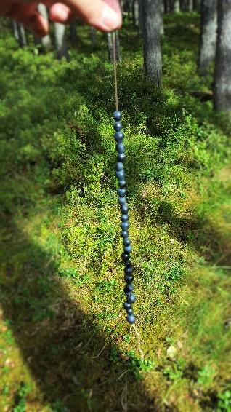
Vurdering er ein naturleg del av sakene på leiarmøte og personalmøta våre, og vert dokumentert gjennom referat frå møta.
Pedagogane har i tillegg ansvar for å vurdere sitt daglege arbeid opp mot målsettingane våre, det som vert bestemt på møte og i høve til evt ekstra ressursar. Barna sine innspel på det daglege arbeidet, vert først og fremst ivareteke gjennom medverknad og respekt for barnet, som er to sider av same sak (sjå elles i planen).
Foreldresamarbeid
Vi vil ha ein open dialog og ein god kvalitet på samarbeidet med foreldra. Vi vil derfor, i tillegg til foreldresamtalar haust og vår og den daglege dialogen, ha årlege brukarundersøkingar. Foreldra har også reell medverknad gjennom foreldremøte, samarbeidsutvalet sine møter og gjennom foreldrerådet, jf. vedtektene våre.
Vurdering av arbeidsmiljøet
I Sætra barnehage har vi ein arbeidsmiljøavtale som alle skriv under på i samband med tilsetting. Avtalen er eit flott grunnlag for arbeidsmiljøet, og tek utganspunkt i at alle skal glede seg til å gå på jobb kvar dag, fordi dei skal møte mennesket som er rause, gir av seg sjølve, ser på ulikskapane som ein ressurs og som ynskjer å skape i samarbeid med andre. Avtalen vert følgt opp individuelt gjennom medarbeidarsamtale og på personalmøte. Vi har og ei brukarundersøking for medarbeidarane.
VEKST – UTVIKLING – DIAGNOSTISERING Vi samarbeider med mange aktørar for å kunne gi barn det beste i tida fram til skulestart, slik som til dømes PPT, helsestasjon og barnevern. Vi har halvårlege møter med desse for å sikre tidleg intervensjon for barn med ulike behov.
Alle barn utviklar seg i eige tempo på ulike områder. Vi samanliknar difor kvart barn med seg sjølv og si utvikling, på same tid som vi følgjer godt med kvart barn om det treng ekstra stimulering og utfordring.
Det er heilt nødvendig for oss som har ansvar for barna sin vekst og utvikling, å ha ulike verkty. Å observere barn er noko som skjer kontinuerleg, å kartlegge barn, gjer vi i samråd med føresette.
Vi brukar registreringsskjema som TRAS - Tidlig registrering av språk, og ALLE MED som handlar meir om det sosiale samspelet med andre barn.
NYNORSK
Vi har nynorsk som målform, og sidan skulen også har det som målform, brukar vi mykje nynorske tekstar, songar, rim og regler. Å lese bøker med barna styrkar språkutviklinga og gir dei mange gode og viktige impulsar. Dei får også utvikle evna til å danne eigne indre bilde som er viktig for kreativ utvikling.
Fast tradisjon i Sætra er at førskulegruppa er med på barnekunstutstillinga som blir arrangert på Aasen-tunet i starten av desember. På den måten får barna bli godt kjent med ei god barnebok (årets forteljing), jobbe med å uttrykkje seg, og får bli kjent med Aasen-tunet.
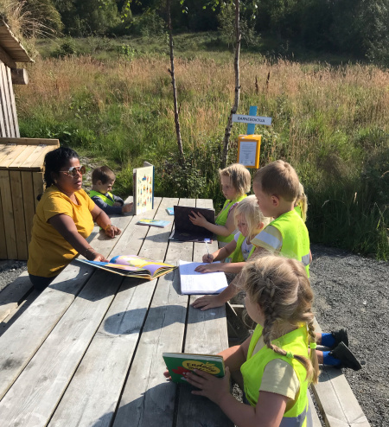
SIKKERHEIT
Vi har HMS som tema på kvart personalmøte. HMS-systemet vårt er knytt opp til PBL (private barnehagers landsforbund/PBL-mentor), og vert oppdatert kontinuerlig. Vi tek straks hand om avvik eller bekymringsverdige forhold.
Vi har gode rutinar for sikkerheit. Vi har interne og eksterne kontrollar av uteområdet, samt jamlege kurs for å vere oppdaterte.

MÅL
Vi har 2 hårete mål for arbeidet vårt:
- Dei historiene som vert fortalt om Sætra barnehage er gode historier.
- Når barna startar på skule, vert «ryggsekken» dei har med seg frå Sætra barnehage lagt merke til.
Omgrepet «hårete mål» er Ingebrigt Steen Jensen sitt, og er teke frå boka «Ona fyr»
Hårete mål er store og vanskelege «svelgje» – for dei som har prøvd …
